https://www.epochtimes.com/b5/20/7/19/n12267538.htm
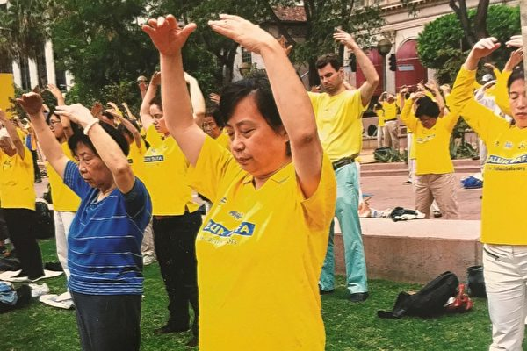
李月金在紐約參加集體煉功活動。（李月金提供）

親歷「7‧20」法輪功學員：堅持正信沒有錯

2020-07-20
大紀元2020年07月19日訊】（大紀元記者邱陽美國西雅圖採訪報導）今年「7‧20」法輪功學員反迫害21周年之際，西雅圖法輪功學員回顧了當年在中國國內遭受迫害的情況下，他們如何捍衛正信，通過各種方式破除中共謊言，將真相傳播給世人 。同時呼籲中國人站出來，為制止迫害正信而發聲。

堅持正信沒有錯
來自北京航空部材料研究院的李月金對大紀元表示，「1995年剛結婚一年後，被查出有盆腔炎」。她描述，當時檢查發現輸卵管全部爛掉堵死，醫生說她無法生育。那時候她渾身無力，看見板凳就要坐，看到床就要躺，25歲的她什麼家務也做不了，成了半個廢人。

1996年3月，李月金病假修了一年多，經人介紹開始學習法輪功，幾個星期後，不知不覺，身體有勁了，走路輕飄飄的，像踩在彈簧上，病症也消失了，後來還生了一個兒子。

1999年7月20日，前中共黨魁江澤民悍然發動了對法輪功史無前例的非法鎮壓。面對集權暴政和殘酷迫害，國內外法輪功學員21年來堅守信仰，以講真相、反迫害形式，開啟了人類歷史上最大規模的和平抗爭。

迫害開始時，李月金內心非常難受，「為什麼這麼好的大法，卻不讓煉？」她覺得堅持正信，要做好人沒有錯，「即使我一個人的聲音微小，我也要為法輪大法發聲！」

在2000年，中共開始發動迫害法輪功那年的最後一天，李月金下班後，毅然走向了天安門廣場，使出渾身氣力，喊出「法輪大法好！真善忍好！」她被員警踢打、拖拽塞進警車。警察問她：你為什麼修煉？李月金毫不遲疑的回答，我要做一個「無私無我，先他後我」的人，她說，「認準的路就要堅定的走下去」。

2008年因不放棄修煉，李月金被非法勞教。在送往北京女子勞教所之前，被羈押在勞教人員調遣處。

李月金回憶說： 「在這個系統中，調遣處是個給人下馬威、立規矩的地方，那裡的警察都非常邪惡。大法弟子在那裡承受巨大壓力，遭遇嚴酷迫害。我被抓的時候，發了一個願：『我的生命是屬於大法的，我不能做出任何給大法抹黑的事情，我要能自豪地說：我堅守了自己的信仰，沒有被轉化。」

在被關押期間，女子勞教所每天只讓她睡一個小時，不允許她上廁所，造成她大小便失禁。公安大學心理學的公安採取各種心理戰術，妄圖通過找到她的弱點將她擊垮。在兩年的非法羈押期間，李月金兌現了自己的誓言和願望，堂堂正正地走出了勞教所。

回家後她依然被公安和單位密切監視和迫害，為了堅持信仰，兩年後，不懂外語、從未出過國的她不得不離開疼愛自己的丈夫和父母，隻身帶著兒子，背井離鄉、出走海外。

3年前李月金父親去世，她沒能看到父親最後一面。 「我母親80多歲了，等我回去看她。我既想聽到她的電話又怕聽，怕她有任何事情，我也無法回去盡孝。」 去年李月金先生心梗，差點失去生命，可她卻無法回到北京照顧，每次想到這裡都淚流不止。

李月金在紐約參加排字活動。（李月金提供）
像李月金這樣，為了信仰自由與家人天各一方、闊別多載不得相見的法輪大法修煉者不在少數，很多人也如李月金一樣，對自己的選擇無怨無悔。

21年堅守 大法中找到生命意義

來自北京西城區的李燕，回憶當年迫害開始的情況時說：「1999年7‧20，我們家親戚、朋友多人都去了中南海，我那天和我先生先是被抓到豐台體育場、石景山體育場，後來我們坐地鐵回家，在列車中被抓到車站派出所，登記了姓名後才被放回家。可從此以後，每年快到這一天，家裡的修煉人都會遭到各種騷擾，甚至抓捕。」

李燕接著回憶：「7‧20之前，特別是在97、98這兩年，大批的人得法，法輪功因祛病健身的神奇功效和對人心的歸正提升，在群眾中的聲譽非常高，那時走到哪裡，都是遍地開花式的煉功點。人們在工作、學習和生活中踐行著 「真、善、忍」，要求自己成為一個更好的人。」

李燕說：「從1999年7‧20迫害開始，中共就著手破壞正常的修煉環境。我們堅持要煉功，但在7月22號，負責我們點的警察，拿著槍來到煉功點，威脅逼迫我們不讓集體煉功。」

「大法弟子在這二十年中吃了很多的苦，很少有完整的家庭。我們家人二十年沒有團聚過。我父親在病床上硬撐著等了我們兩年，抱憾而終，睜著眼去世。我母親九十歲高齡，盼著能活著見到我和妹妹。今年7‧20，我妹夫一天被多次騷擾。中國發大水，領導不露臉，北京疫情再起，中共也不告知市民，但7‧20，必到大法弟子家騷擾，卻是從不間斷。」

李燕平靜而篤定的說：「所有能堅持到現在的人，都是在法輪大法中找到了生命的意義，才能做到捨盡世間的一切。」

中國人有責任共同制止這場迫害
20多年來，對正信的迫害還在繼續。在中共的謊言洗腦下，好的被說成壞的，善的被指成為惡的。

「很多中國人不明白，中共對正信的迫害，實際是把自己放到了正義的對立面，如果一味跟著中共，就是在與邪惡為伍了。20多年來中共對正信的迫害之所以能夠維持至今，甚至連活摘器官的事情也一直不斷，還因為中國大多數人的沉默。」李燕說，如果一個國家、一個社會容許黑白顛倒、指鹿為馬、屠戮忠良，人民必被塗炭，國將不國，社會失去道德準則。如今，世界都已清楚看到，與集權、暴政、謊言、沉默相伴的就是天災人禍，瘟疫洪水。」

李燕認為，中國人的覺醒，決定著中國的未來，中國人的覺醒，決定著自己的未來和命運。為了自己的未來，中國人有責任站出來，摒棄中共、制止迫害。希冀明年「7‧20」成為一個結束迫害的紀念日。

